BABACAR LO

Analyse

* QUOI ?
* Fonctionnalités
* Données
* COMMENT
* Logique
* Physique

1. Vue des besoins
2. Diagramme de contexte
3. Domaine :

**Gestion de l’enregistrement des enseignants et des étudiants à des cours**

1. Les acteurs :

·​ Le Directeur pédagogique (DP)​

·​ Le gestionnaire des scolarités (GS)​

·​ L’enseignant (ES)​

·​ L’étudiants (ET)​

1. Formalisation du diagramme de contexte



**Gestion de l’enregistrement des enseignants et des étudiants à des cours**

DP

GS

ET

ES

DIAGRAMME DE CONTEXTE 1

1. Liens entre les acteurs (Héritage)​

·​ DP hérite du GS​

·​ GS hérite de ET​



**Gestion de l’enregistrement des enseignants et des étudiants à des cours**

DIAGRAMME CONTEXTE 2

1. DIAGRAMME DE PACKAGE
2. Tableau des Uses case
3. Fonctionnalités par acteur

|  |  |
| --- | --- |
| Directeur pédagogique (DP) | Créer profil  Créer compte  Se connecter  Proposer des catalogues de cours  Créer des fiches de cours  Affecter des catalogues aux enseignants |
| Gestionnaire des Scolarités (GS) | Créer compte  Se connecter  Fournir catalogue aux étudiants  Gérer les fiches d’enregistrements des cours choisis  Affecter les étudiants à des cours  Imprimé liste d’affectation des cours |
| Etudiants (ET) | Se connecter  Voir les catalogues  Remplir les fiches de cours  Choisir les cours  Vérifier la liste des affectations des cours |
| Enseignant (ES) | Se connecter  Choisir les cours à enseigner  Exécuté un programme pour les cours |

1. Fonctionnalités par Package

|  |  |
| --- | --- |
| Sécurité | * Créer profil * Créer compte * Se connecter |
| Gestion des catalogues | * Proposer des catalogues de cours * Affecter des catalogues aux enseignants * Fournir catalogue aux étudiants * Voir les catalogues |
| Gestion des cours | * Créer des fiches * Gérer les fiches d’enregistrements * Affecter les étudiants à des cours * Imprimé liste d’affectation des cours * Remplir les fiches * Choisir les cours * Vérifier la liste des affectations des cours * Exécuté un programme |

1. Diagramme de package

**Sécurité**

**Gestion des catalogues**

**Gestion des cours**

**Gestion de l’enregistrement des enseignants et des étudiants à des cours**

DIAGRAMME DE PACKAGE VERSION 1

1. Diagramme de Use Case
2. 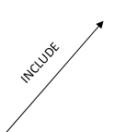Diagramme de package sécurité

**Gestion de l’enregistrement des enseignants et des étudiants à des cours**

Si c’est un étudiant

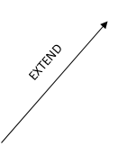

DIAGRAMME DE USE CASE DU PACKAGE SECURITE

1. Diagramme de package gestion des catalogues



**Gestion de l’enregistrement des enseignants et des étudiants à des cours**









Si c’est un nouveau enseignant

DIAGRAMME DE USE CASE DU PCKAGE GESTION DES CATALOGUES



extend









extend

include

extend



DIAGRAMME DE USE CASE DU PACKAGE GESTION DES COURS

VUE DES PROCESSUS

1. DIAGRAMME DE SEQUENCE

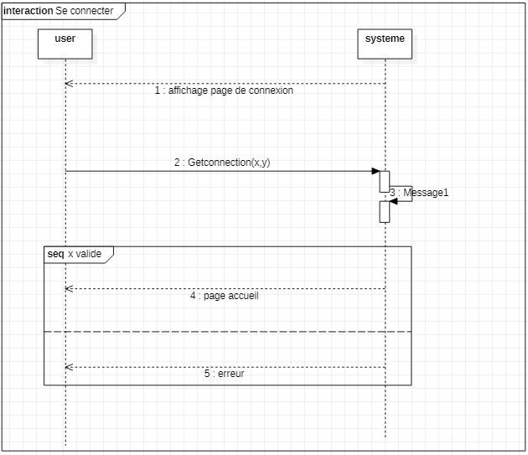

DIAGRAMME DE SEQUENCE SE CONNECTER

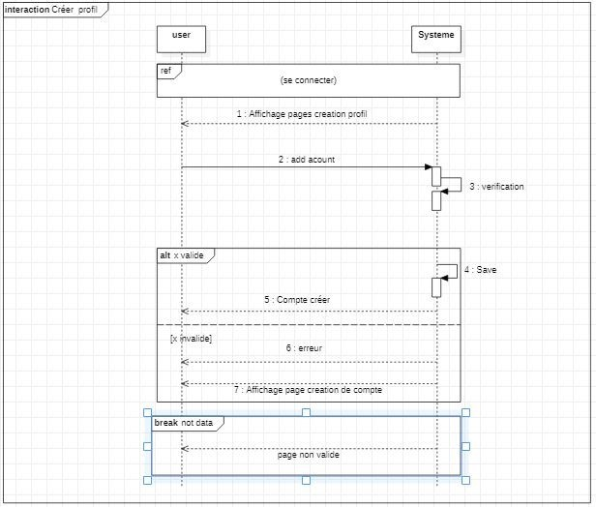

DIAGRAMME DE SEQUENCE CREER PROFIL